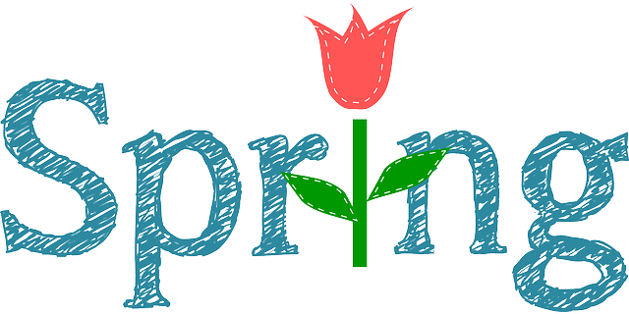
Noticias de la clase de la Sra. Way
Semana del 3-27-23
TAREA: Leer durante 15 min. y estudiar palabras de ortografía (al dorso)cada noche.

Lectura -Historia: “Anthony Reynoso: Nacido para la cuerda”
-Habilidad: resumir; palabras con ph,gh

Idioma/Escritura – Escribir un párrafo de opinión
- Prefijos y Sufijos

Matemáticas –fracciones

Ciencia – Hábitats

POR FAVOR ESTUDIA ESTAS PALABRAS PARA EL EXAMEN DEL VIERNES (3-31):
1. párrafo
2. elefante
3. foto
4. gráfico
5. telefono
6. duro
7. reír
8. tos
9. áspero
10. suficiente
11. por qué
12. sería

